Pastaba. Melsva spalva pažymėtas eilutes pildo tiekėjas
Pirkimo sąlygų priedas Nr. 1

TECHNINĖ SPECIFIKACIJA IR PASIŪLYMO KAINA

MINKŠTAS INVENTORIUS (Nr. 11075)

2026-__-__
Tiekėjo pavadinimas / ūkio subjektų grupės nariai:
Tiekėjo kodas:
Tiekėjo adresas:
Asmens atsakingo už pasiūlymą pareigos, vardas, pavardė:
Asmens atsakingo už pasiūlymą telefono numeris:
Asmens atsakingo už pasiūlymą el. pašto adresas:

1. Tiekėjo patvirtinimai:
1. Šiuo pasiūlymu pažymime, kad sutinkame su visomis pirkimo sąlygomis, nustatytomis:
1.1. atviro konkurso skelbime CVP IS;.
1.2. kituose pirkimo dokumentuose (jų paaiškinimuose, papildymuose).
2. Pasiūlymas galioja iki termino, nustatyto pirkimo dokumentuose.

2. Bendrieji reikalavimai:
2.1. Siūlomos prekės audinys turi atitikti 2011-06-28 LR aplinkos ministro įsakymu Nr. D1-508 jai nustatytus minimalius aplinkos apsaugos kriterijus, arba I tipo ekologinio ženklo reikalavimus pagal standartą LST EN ISO 14024 „Aplinkosauginiai ženklai ir aplinkosauginės deklaracijos. I tipo aplinkosauginis ženklinimas. Principai ir procedūros“ ir yra paženklintas I tipo ekologiniu ženklu arba kitu tiekėjo pateiktu lygiaverčiu įrodymu (pvz., EU Ecolabel, Nordic Swan, Blue Angel, El Distintiu, Milieukeur, Österreichisches Umweltzeichen, NF Environnement, The Hungarian Eco-label, Polish Eco Mark-Znak EKO arba kitu I tipo ekologiniu ženklu)“. Tuo atveju jei siūlomos prekės (audinys) neatitinka jai nustatytų minimalių aplinkos apsaugos kriterijų arba nėra paženklinta I tipo ekologinio ženklu, pasiūlymas bus atmetamas kaip neatitinkantis pirkimo sąlygų reikalavimų.
2.2. Kartu su pasiūlymu turi būti pateikti:
2.2.1. Užpildytas pirkimo sąlygų priedas Nr. 5 „Prekės atitikties minimaliems aplinkos apsaugos kriterijams arba I tipo ekologinio ženklinimo lentelė“. Pirkimo sąlygų Priedas Nr. 5 pildomas kiekvienai pirkimo daliai bei bus pridedamas prie sutarties.
2.2.2 Atitiktį reikalavimams įrodantys ir patvirtinantys, kad siūloma prekė atitinka techninės specifikacijos reikalavimus, gamintojo dokumentai. Pridedamoje gamintojo techninėje dokumentacijoje būtina aiškiai atžymėti pozicijos numerį prie reikalaujamų parametrų reikšmės. Siūlomo audinio pavadinimas ir jo gamintojo pavadinimas, nurodytas pirkimo sąlygų priede Nr. 5 turi sutapti su gamintojo techninėje dokumentacijoje pateikiama informacija.
2.3. Prekė turi būti kokybiškai pasiūta ir išlyginta, nepažeista, be defektų. Prekės kokybė turi atitikti bendrus tos kategorijos techninėje specifikacijoje keliamus reikalavimus. Prekės technologinis apdirbimas ir siūlių kokybė turi atitikti bendrus atitinkamai prekės rūšiai priskirtus kokybės reikalavimus, siuvimo technologijas ir konstravimo taisykles. Siūlų spalva derinama prie pagrindinio audinio spalvos. Siuvimo siūlų storis, užleidimas siūlėms, dygsnių tankumas turi būti tolygus, užtikrinti siūlės stiprumą. Negali būti nutrūkusių siūlų, nesusiūtų tarpų, sudūrimų, dygsnių praleidimo, paraukimų, iškreivinimo. Sujungiamos medžiagos turi būti nepažeistos. Siūlės nusiūtos lygiai, tvarkingai.
2.4. Prekėms suteikiama 12 mėnesių gamintojo garantija nuo prekių priėmimo - perdavimo akto abiejų šalių pasirašymo dienos.
2.5. Techninėje specifikacijoje pateikti vaizdai yra asociatyvūs.
2.6. Prekių pavyzdžių pristatymo tvarka nurodyta pirkimo sąlygų 8 skyriuje.

3. Perkančiosios organizacijos reikalaujami prekių techniniai parametrai bei tiekėjo siūlomos prekės:
Pirkimo dalies Nr. | Pirkimo dalies pavadinimas | Reikalavimai pirkimo objektui | Kiekis, vnt. | Vieneto kaina EUR, be PVM | PVM proc. | Atitikimas techniniams reikalavimams. Tiekėjas turi nurodyti konkrečius siūlomus parametrus | Prekės gamintojas,  Prekės kodas (jei taikoma)  Nuoroda į prekės kodą dokumentacijoje, psl. Nr. Dokumentacijoje būtina atžymėti pozicijos numerį prie reikalaujamų parametrų reikšmės
1. | PATALYNĖ
1.1. | Užvalkalas antklodei | Reikalavimai audiniui:  1. Sudėtis - 100 % medvilnė, lygaus pynimo perkalis.  2. Leistinas lyginamasis tankis ne mažiau kaip 145 g/m², bet ne daugiau kaip 150g/m².  3. Spalva - balta.  4. Atsparus susitraukimui (ne daugiau kaip 5%) naudojant šiluminę skalbinių dezinfekciją, kai skalbiniai nukenksminami juos skalbiant ≥ 71°C vandens temperatūroje.  Reikalavimai užvalkalui antklodei:  1. Matmenys: 210 cm x 150 cm (± 5 cm).  2. Be sagų, užtrauktuko, su šonine įvilkimo anga, kurios ilgis 60 cm (± 5 cm). | 600
1.2. | Užvalkalas pagalvei | Reikalavimai audiniui:  1. Sudėtis - 100 % medvilnė, lygaus pynimo perkalis.  2. Leistinas lyginamasis tankis ne mažiau kaip 145 g/m², bet ne daugiau kaip 150g/m².  3. Spalva - balta.  4. Atsparus susitraukimui (ne daugiau kaip 5%) naudojant šiluminę skalbinių dezinfekciją, kai skalbiniai nukenksminami juos skalbiant ≥ 71°C vandens temperatūroje.  Reikalavimai pagalvės užvalkalui:  1. Matmenys: 65 cm x 65 cm (± 5 cm).  2. Be sagų, užtrauktuko, laisvo užvalkalo krašto (įvilkimo ilgis 20 cm (± 5 cm). | 600
1.3. | Paklodė | Reikalavimai audiniui:  1. Sudėtis - 100 % medvilnė, lygaus pynimo perkalis.  2. Leistinas lyginamasis tankis ne mažiau kaip145 g/m², bet ne daugiau kaip 150g/m².  3. Spalva - balta.  4. Atsparus susitraukimui (ne daugiau kaip 5%) naudojant šiluminę skalbinių dezinfekciją, kai skalbiniai nukenksminami juos skalbiant ≥ 71°C vandens temperatūroje.  Reikalavimai paklodei:  1. Matmenys: 150 cm x 250 cm (± 5 cm).  2. Visi paklodės kraštai apsiūti. | 1000
1.4. | Puspaklodė | Reikalavimai audiniui:  1. Sudėtis - 100 % medvilnė, lygaus pynimo perkalis.  2. Leistinas lyginamasis tankis ne mažiau kaip 145 g/m², bet ne daugiau kaip 150 g/m².  3. Spalva - balta.  4. Atsparus susitraukimui (ne daugiau kaip 5%) naudojant šiluminę skalbinių dezinfekciją, kai skalbiniai nukenksminami juos skalbiant ≥ 71°C vandens temperatūroje.  Reikalavimai puspaklodei:  1. Matmenys: 110 cm x 150 cm (± 5 cm)  2. Visi puspaklodės kraštai apsiūti. | 1500
Bendra pirkimo dalies kaina Eur, be PVM
PVM suma, Eur
Bendra pirkimo dalies kaina Eur, su PVM
2. | Paklodė (operacinei) | Reikalavimai audiniui:  1. Sudėtis - 50 % medvilnė, 50 % poliesteris, ruoželinis pynimas.  2. Leistinas lyginamasis tankis ne mažiau kaip 170 g/m², bet ne daugiau kaip 180g/m².  3. Spalva - žalia.3  4. Audinys atsparus plovikliams, aktyvioms deguonies pagrindo dezinfekcijos priemonėms ir skalbimo temperatūrai ne mažiau 95°C.  Reikalavimai paklodei:  1. Matmenys: 150 cm x 250 cm (± 5 cm).  2. Visi paklodės kraštai apsiūti. | 1000
Bendra pirkimo dalies kaina Eur, be PVM
PVM suma, Eur
Bendra pirkimo dalies kaina Eur, su PVM
3. | Puspaklodė  (operacinei) | Reikalavimai audiniui:  1. Sudėtis – 50 % medvilnė, 50 % poliesteris, ruoželinis pynimas.  2. Leistinas lyginamasis tankis ne mažiau kaip 170 g/m², bet ne daugiau kaip 180g/m².  3. Spalva - žalia.  4. Audinys atsparus plovikliams, aktyvioms deguonies pagrindo dezinfekcijos priemonėms ir skalbimo temperatūra ne mažiau 95°C.  Reikalavimai paklodei:  1. Matmenys: 110 cm x 165 cm (± 5 cm).  2. Visi paklodės kraštai apsiūti. | 1000
Bendra pirkimo dalies kaina Eur, be PVM
PVM suma, Eur
Bendra pirkimo dalies kaina Eur, su PVM
4. | Rankšluostis (frote) | Reikalavimai audiniui:  1. Sudėtis - 100 % medvilnė.  2. Leistinas lyginamasis tankis ne mažiau 450 g/m².  3. Spalva – šviesi, išskyrus balta, būtina pateikti ≥ 5 spalvų paletę, tame tarpe privaloma: šviesi smėlinė.  4. Atsparus susitraukimui (ne daugiau kaip 5%) naudojant šiluminę skalbinių dezinfekciją, kai skalbiniai nukenksminami juos skalbiant ≥ 71°C vandens temperatūroje.  5. Spalva atspari naudojant šiluminę skalbinių dezinfekciją, kai skalbiniai nukenksminami juos skalbiant ≥ 71°C vandens temperatūroje.  Reikalavimai rankšluosčiui:  1. Matmenys: 50 cm x 100 cm (± 5 cm).  2. Rankšluostis be raštų, po skalbimo forma nepasikeičia, su kilpele pakabinimui. | 1350
Bendra pirkimo dalies kaina Eur, be PVM
PVM suma, Eur
Bendra pirkimo dalies kaina Eur, su PVM
5. | MARŠKINIAI PACIENTAMS
5.1. | Marškiniai (pacientams)  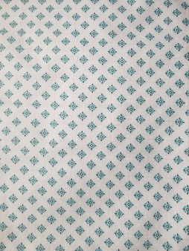 | Reikalavimai audiniui:  1. Sudėtis - 50 % medvilnė, 50% poliesteris, ruoželinio pynimo.  2. Leistinas lyginamasis tankis ne mažiau kaip 145 g/m² (±5 g/m²).  3. Spalva – šviesi, gali būti marginta smulkiais raštais, būtina pateikti ≥ 5 spalvų (raštų) paletę,  4. Audinys atsparus plovikliams, aktyvioms deguonies pagrindo dezinfekcijos priemonėms, naudojant šiluminę skalbinių dezinfekciją, kai skalbiniai nukenksminami juos skalbiant 95°C vandens temperatūroje.  5. Galimas balinimas ir džiovinimas džiovyklėje.  Reikalavimai marškiniams:  1. Trumpomis rankovėmis.  2. Kaklo iškirptė V formos.  3. Marškinių ilgis 80 cm (± 10 cm).  4. Dydžiai: nuo XS iki 4XL.  5. Dydžio etiketė – neblunkanti, atspari kasdieniam skalbimui, plovikliams, aktyvioms deguonies pagrindo dezinfekcijos priemonėms, naudojant šiluminę skalbinių dezinfekciją, kai skalbiniai nukenksminami juos skalbiant 95°C vandens temperatūroje. Etiketė austinė arba pagaminta pagal lygiavertę technologiją, užtikrinančią etiketės ilgaamžiškumą. | 300
5.2. | Marškiniai su spaudėmis (pacientams) | Reikalavimai audiniui:  1. Sudėtis - 50 % medvilnė, 50% poliesteris, ruoželinio pynimo.  2. Leistinas lyginamasis tankis ne mažiau kaip 145 g/m² (±5 g/m²).  3. Spalva – šviesi, gali būti marginta smulkiais raštais, būtina pateikti ≥ 5 spalvų (raštų) paletę,  4. Audinys atsparus plovikliams, aktyvioms deguonies pagrindo dezinfekcijos priemonėms, naudojant šiluminę skalbinių dezinfekciją, kai skalbiniai nukenksminami juos skalbiant 95°C vandens temperatūroje.  5. Galimas balinimas ir džiovinimas džiovyklėje.  Reikalavimai marškiniams:  1. Trumpomis rankovėmis.  2. Kaklo iškirptė V formos.  3. Marškinių ilgis 80 cm (± 10 cm).  4. Dydžiai: nuo XS iki 4XL.  5. Dydžio etiketė – neblunkanti, atspari kasdieniam skalbimui, plovikliams, aktyvioms deguonies pagrindo dezinfekcijos priemonėms, naudojant šiluminę skalbinių dezinfekciją, kai skalbiniai nukenksminami juos skalbiant 95°C vandens temperatūroje. Etiketė austinė arba pagaminta pagal lygiavertę technologiją, užtikrinančią etiketės ilgaamžiškumą. | 200
5.3 | Marškiniai su šniureliais  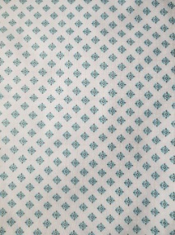 | Reikalavimai audiniui:  1. Sudėtis - 50 % medvilnė, 50% poliesteris, ruoželinio pynimo.  2. Leistinas lyginamasis tankis ne mažiau kaip 145 g/m² (±5 g/m²).  3. Spalva – šviesi, gali būti marginta smulkiais raštais, būtina pateikti ≥ 5 spalvų (raštų) paletę,  4. Audinys atsparus plovikliams, aktyvioms deguonies pagrindo dezinfekcijos priemonėms, naudojant šiluminę skalbinių dezinfekciją, kai skalbiniai nukenksminami juos skalbiant 95°C vandens temperatūroje.  5. Galimas balinimas ir džiovinimas džiovyklėje.  Reikalavimai marškiniams:  1. Trumpomis rankovėmis.  2. Apvalaus kaklo kirpimas.  3.Priekyje surišama raišteliais. Raiščiai marškinių surišimui 35 cm ±2 cm, prisiūti marškinių priekyje, dviejose vietose 27 cm ±2 cm atstumu.  4. Marškinių nugaros ilgis centre 88 ± 10 cm.  5. Dydžiai: nuo XS iki 4XL.  6. Dydžio etiketė – neblunkanti, atspari kasdieniam skalbimui, plovikliams, aktyvioms deguonies pagrindo dezinfekcijos priemonėms, naudojant šiluminę skalbinių dezinfekciją, kai skalbiniai nukenksminami juos skalbiant 95°C vandens temperatūroje. Etiketė austinė arba pagaminta pagal lygiavertę technologiją, užtikrinančią etiketės ilgaamžiškumą. | 166
Bendra pirkimo dalies kaina Eur, be PVM
PVM suma, Eur
Bendra pirkimo dalies kaina Eur, su PVM

6. | Pižama pacientams (unisex) | Reikalavimai audiniui:  1. Sudėtis - 70 % medvilnė, 30% poliesteris (flanelė).  2. Leistinas lyginamasis tankis ne mažiau kaip 190 g/m² (± 10 g/m²).  3. Spalva – languotas audinys, ne mažiau trijų spalvų  4. Atsparus susitraukimui (ne daugiau kaip 3%) naudojant šiluminę skalbinių dezinfekciją, kai skalbiniai nukenksminami juos skalbiant ≥ 71°C vandens temperatūroje.  5. Spalva atspari naudojant šiluminę skalbinių dezinfekciją, kai skalbiniai nukenksminami juos skalbiant ≥ 71°C vandens temperatūroje.  6. Reikalavimai pižamai:  6.1. Susideda iš dviejų dalių: pižamos švarko ir pižamos kelnių  6.2. Tinka moterims ir vyrams (UNISEX).  7. Reikalavimai pižamos švarkui:  7.1. Ilgomis rankovėmis;  7.2. Susegamas sagomis per priekį;  7.3. Dvi talpios išorinės kišenės (plotis – 15 cm (± 2 cm), aukštis 15 cm (± 2 cm)).  7.4. V formos iškirptė su atverčiama apykakle.  7.5. dydžiai nuo XL iki 4XL  8. Reikalavimai pižamos kelnėms:  8.1. Ilgos;  8.2. Tiesus kirpimas;  8.3. Liemuo – elastinė juosta (plotis - 3 cm (± 1 cm)), juosmenyje apsiūta anga, skirta gumos pakeitimui (plotis - 4 cm (± 1 cm)).  8.4. dydžiai nuo XL iki 4XL  8.5. kelnių ilgis nuo 102 cm. iki 124 cm. | 500
Bendra pirkimo dalies kaina Eur, be PVM
PVM suma, Eur
Bendra pirkimo dalies kaina Eur, su PVM
7. | Pagalvė  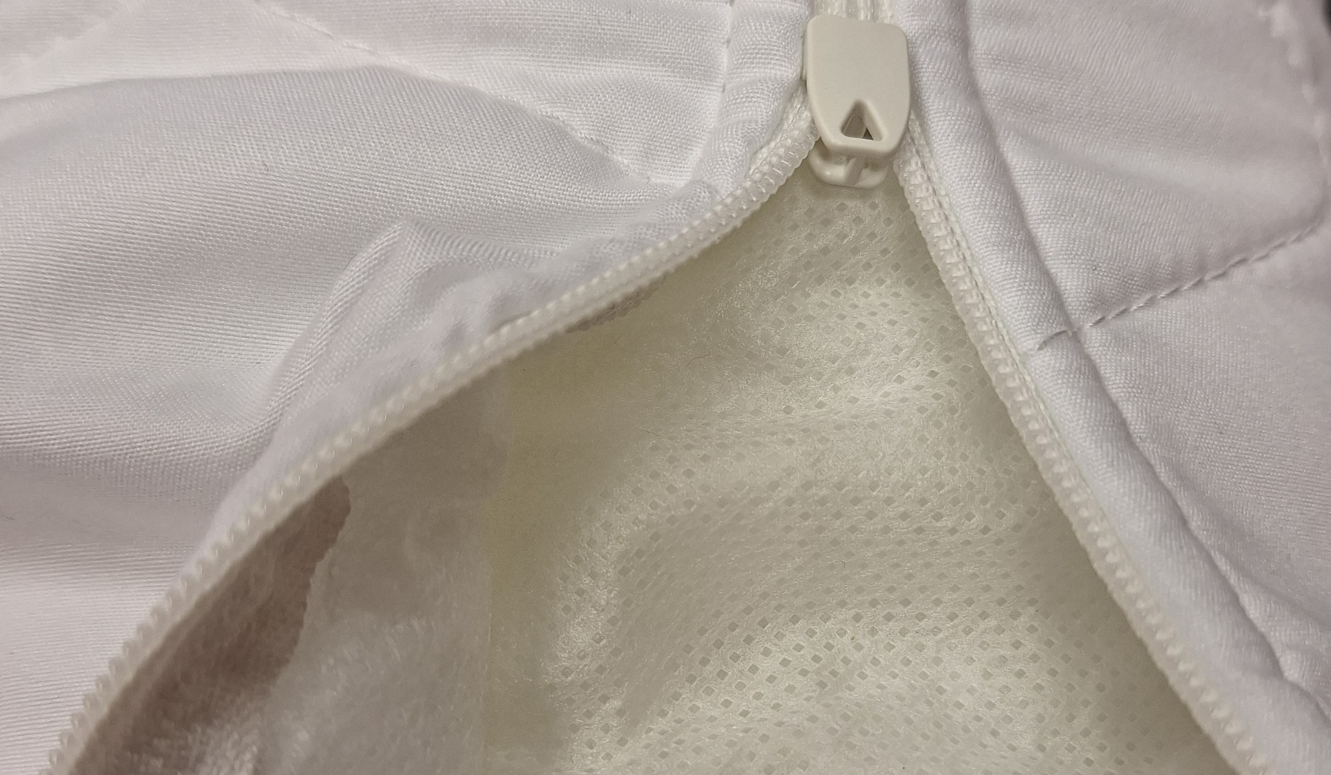 | Reikalavimai audiniui:  1. Pagalvės viršutinis audinys (pagalvės impilas):  1.1. Sudėtis - 100 % PES mikropluošto audinys dygsniuotas su putlia neaustine medžiaga ir flizelinu PP.  1.2. Leistinas lyginamasis tankis 120 g/m² (iš kurių 100 g/m²- PES ± 5 g/m², 20 g/m² - flizelinas PP ± 5 g/m²).  1.3. Atsparus naudojant šiluminę skalbinių dezinfekciją, kai skalbiniai nukenksminami juos skalbiant ≥ 71°C vandens temperatūroje.  1.4. Spalva - balta.  Reikalavimai pagalvei:  1. Pagalvės viršutinis sluoksnis dygsniuotas, su užtrauktuku, su specialiu tekstiliniu slankikliu be traukiklio (rankenėlės).  2. Matmenys: 60 cm x 60 cm (± 2 cm).  3. Svoris: ≥ 600 g  4. Užpildas: 100 % poliesterio pluošto kamuoliukai, vidiniame, užsiūtame impile. | 500
Bendra pirkimo dalies kaina Eur, be PVM
PVM suma, Eur
Bendra pirkimo dalies kaina Eur, su PVM

8. | Antklodė universali  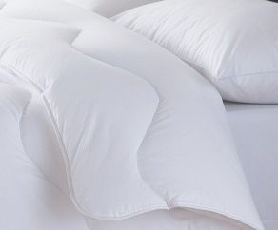 | Reikalavimai audiniui:  1. Viršutinė antklodės dalis (impilas) - 100 % mikrofibra.  2. Viršutinės antklodės dalies audinio leistinas lyginamasis tankis ≥ 120 g/m2 (± 10 g/m²).  3. Viršutinis antklodės audinys vienspalvis, baltos spalvos.  4. Audinys atsparus naudojant šiluminę skalbinių dezinfekciją, kai skalbiniai nukenksminami juos skalbiant ≥ 71°C vandens temperatūroje.  Reikalavimai antklodei:  1. Matmenys: 140 cm x 200 cm (± 2 cm).  2. Užpildas: 100 % poliesterio pluošto, kurio tankis ne mažiau 200 g/m² (± 10 g/m²).  3. Antklodė gali būti skalbiama skalbimo mašinoje, po skalbimo vidinis antklodės užpildas nesušoka į gniužulus.  4. Antklodė tankiai dygsniuota pramoninėmis mašinomis, kantuota.  5. Antklodė atspari naudojant šiluminę skalbinių dezinfekciją, kai skalbiniai nukenksminami juos skalbiant ≥ 71°C vandens temperatūroje. | 1000
Bendra pirkimo dalies kaina Eur, be PVM
PVM suma, Eur
Bendra pirkimo dalies kaina Eur, su PVM

9. | Apsauginis pagalvės užvalkalas | Reikalavimai audiniui:  1. Apsauginis pagalvės užvalkalas:  1.1. Sudėtis - 80% medvilnė / 20% poliesteris.  1.2. Matmenys: 63 cm x 63 cm.  1.3. Nepralaidus vandeniui, kvėpuojantis, antialergištas, antibakterinis.  1.4. Su specialiu tekstiliniu slankikliu be traukiklio (rankenėlės).  1.5. Leistinas lyginamasis tankis 180 g/m² (± 10 g/m²).  1.6. Atsparus susitraukimui (ne daugiau kaip 3%) naudojant šiluminę skalbinių dezinfekciją, kai skalbiniai nukenksminami juos skalbiant ≥ 71°C vandens temperatūroje.  1.7. Spalva – balta. | 500
Bendra pirkimo dalies kaina Eur, be PVM
PVM suma, Eur
Bendra pirkimo dalies kaina Eur, su PVM
Visos pasiūlyme nurodytos kainos ir/arba įkainiai turi būti su ne daugiau kaip dviem skaičiais po kablelio. Jei trečias skaičius po kablelio yra nuo 0 iki 4, antrasis skaičius po kablelio paliekamas koks yra, jei trečias skaičius po kablelio yra nuo 5 iki 9, antrąjį skaičių po kablelio padidiname vienu vienetu, pvz., 3,14159 suapvalinus iki šimtųjų bus 3,14. Suapvalinus 3,1153 iki šimtųjų bus 3,12.

Į pasiūlymo kainą įeina visos išlaidos ir visi mokesčiai, susiję su prekių pristatymu.

Tais atvejais, kai pagal galiojančius teisės aktus tiekėjui nereikia mokėti PVM, tiekėjas privalo su pasiūlymu pateikti laisvos formos raštą dėl PVM netaikymo pagrindo.

Pasiūlymo priedai ir konfidenciali informacija
Eil. Nr. | Dokumento pavadinimas | Dokumentas yra konfidencialus? Taip/ Ne (Nurodyti, kokia informacija dokumente yra konfidenciali) | Konfidencialios informacijos pagrindimas
**Konfidencialia informacija gali būti, įskaitant, bet ja neapsiribojant, komercinė (gamybinė) paslaptis ir konfidencialieji pasiūlymų aspektai.
Tiekėjas privalo nurodyti, ar jo pasiūlyme yra konfidencialios informacijos, ir kuri pasiūlyme nurodyta informacija yra konfidenciali. Visas tiekėjo pasiūlymas negali būti laikomas konfidencialia informacija.
Tiekėjui nenurodžius, kokia informacija yra konfidenciali, laikoma, kad konfidencialios informacijos pasiūlyme nėra ir Perkančioji organizacija turi teisę ją skelbti.
Vadovaujantis VPĮ, konfidencialia negali būti laikoma informacija, kuri turi VPĮ 20 straipsnio 2 dalyje nustatytus požymius ir atitinka aprašytas sąlygas.

Numatomi pasitekti subtiekėjai (jei numatoma)
Eil. Nr. | Subtiekėjo pavadinimas | Subtiekėjo kodas | Perduodama veikla ir šios veiklos dalis bendroje pasiūlymo kainoje (% ir Eur)

